1.准备：

Labview运行环境，就是说你要在该电脑上安装labview。

Java的jdk位数需要与labview的位数相同。

在github上下载jna.jar包

2.labview生成dll

1.创建labview项目，在红框处将IV接口定义好啊

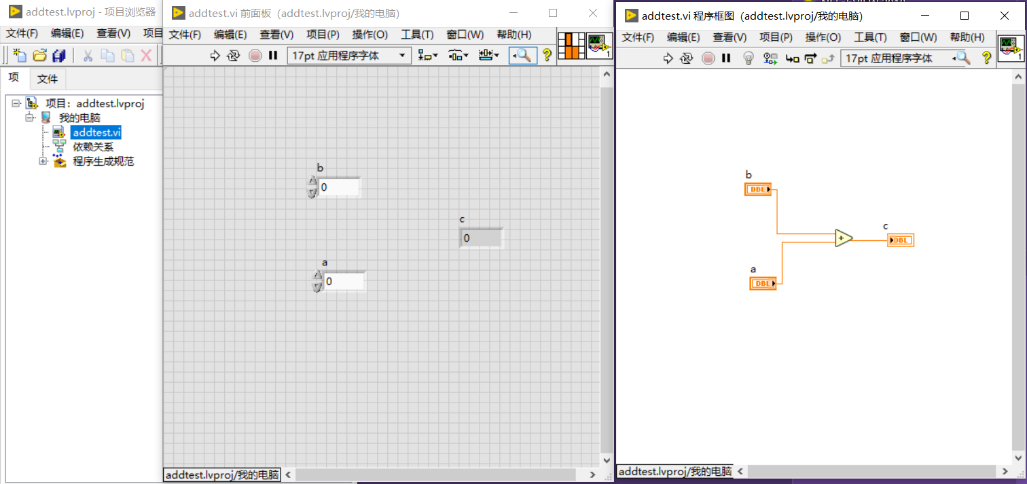

2.创建Dll

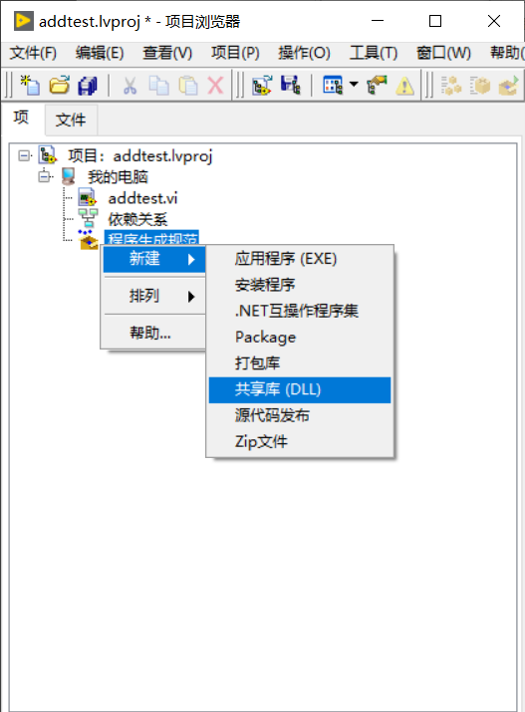

3.配置dll基本信息,尽量选择英文路径

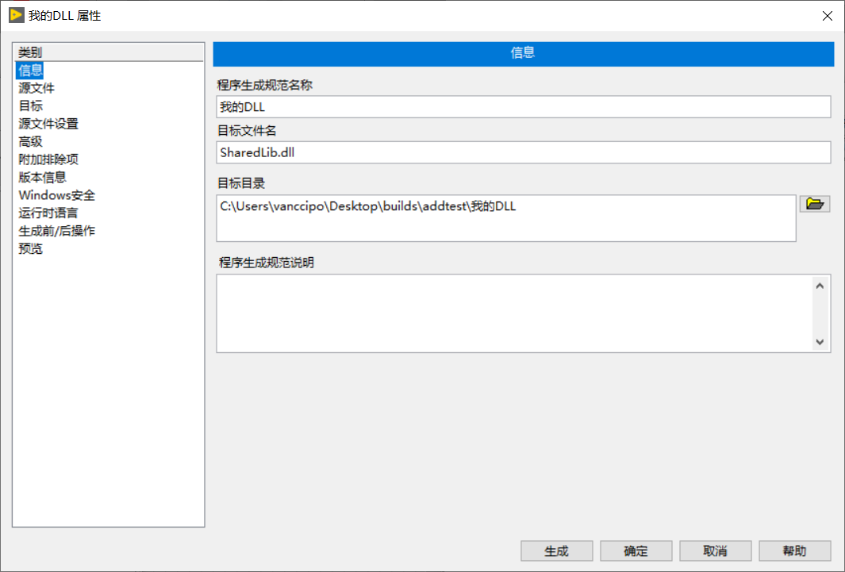

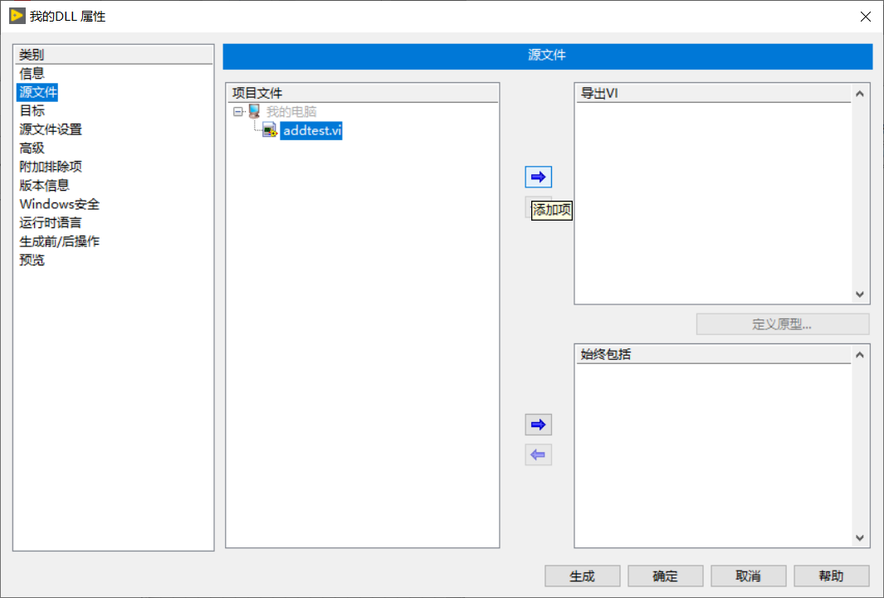

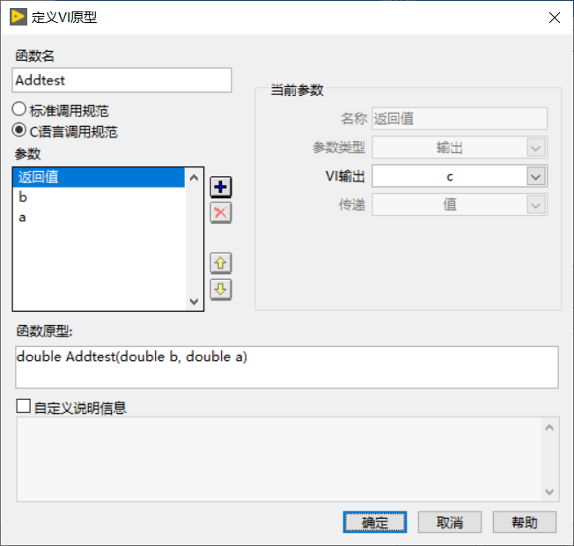

需要记住函数原型。之后生成在自己设定的路径之中。

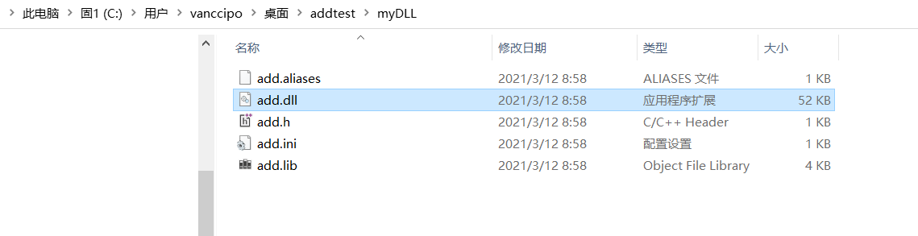

导入idea项目，添加jna.jar包，将.dll后缀的路径，添加到MyDll接口的配置中。

在接口中，定义之前记住的函数原型。

之后在测试类中实现接口并调用函数原型即可